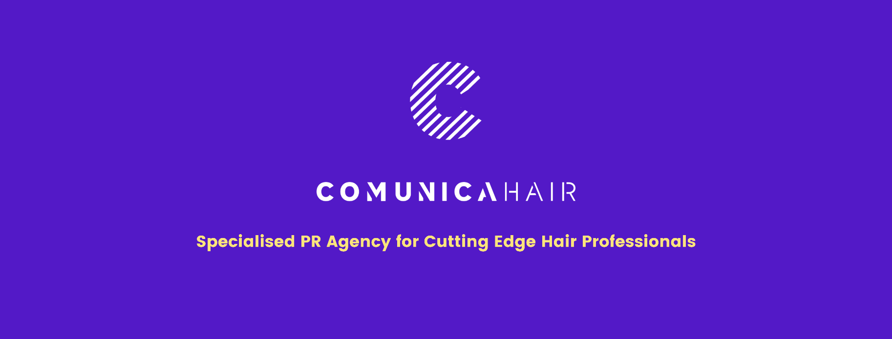

Para más información, por favor contacta con Marta de Paco
móvil o +34 670 780 664 y por email
press@comunicahair.com

Importante:
Estas imágenes solo están disponibles para contenido editorial y redes sociales.
Los créditos deben ser incluidos.
Se espera la notificación de su publicación.

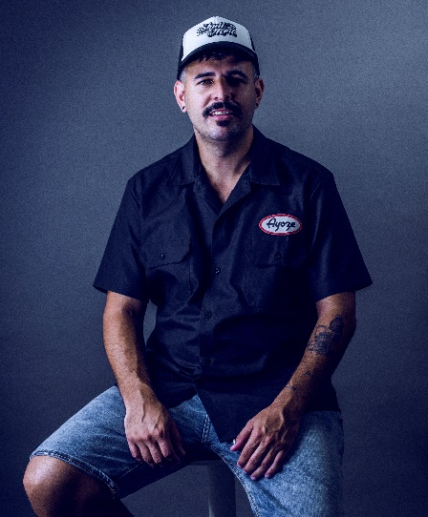
AYOZE MEDINA
PETRIFIED Collection

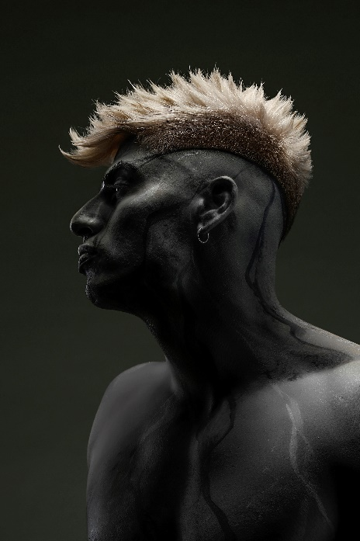
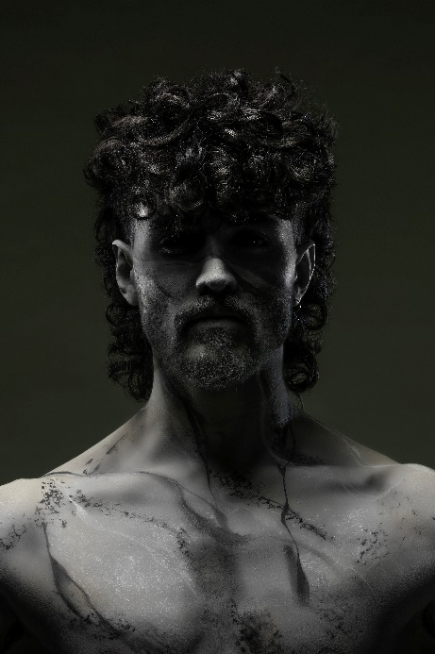
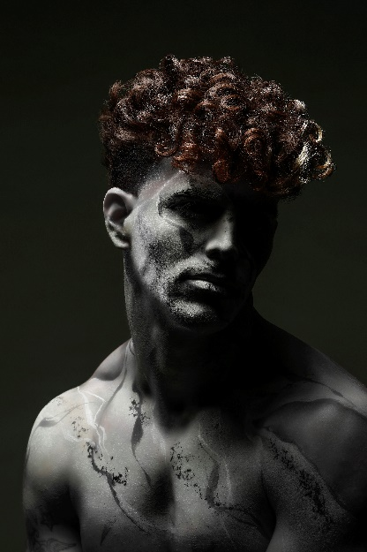
Peluquería: Barberia Ayoze Medina
Peluquería Instagram: @barberiaayozemedina
Fotografía: Marcos cabrera
Fotografía Instagram: @masrciscabrera_fotografo
Maquillaje: Ana Lidia Alonso
Maquillaje Instagram: @analidiaalonsomua
Estilismo: Ayoze Medina
Modelos: Adan Gonzalez @mr.adangonzalez.g
Onan Medina @onanmedina_ocr
Diego Balmaceda. @im.diegobalmaceda
David martin. @sr.martinramirez
Productos: Skullmen
Productos Instagram: @skullmen_k89

AYOZE MEDINA
PETRIFIED Collection

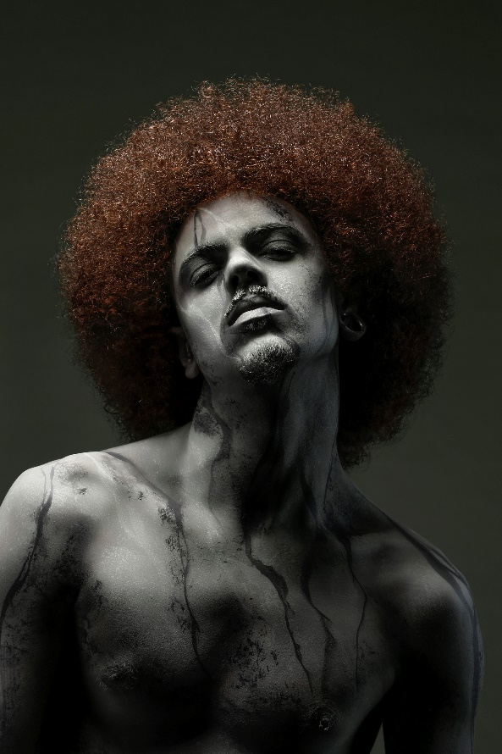

La colección ahonda en la sensación del 2020 como un año que apenas hemos vivido, como si nos quedáramos de piedra o petrificados dentro de esa anomalía que nos ha impedido celebrar la vida en cada uno de sus aspectos. Esa misma situación ha llevado a sus creadores a dar un paso más y crear su primera colección más creativa, cambiando los registros anteriores para lograr una visión elegante y masculina y consiguiendo transmitir su pasión por la industria. El resultado son looks en los que el cabello es el gran protagonista, destacando claramente en la imagen al desmarcarse del acabado petrificado de la piel, sea cual sea su tono, con texturas ricas y complejas que expresan todo el poder del cabello.

